臺南市立歸仁國中103年度資訊教育評鑑佐證資料
活動成果格式表
活動名稱：資訊倫理學校網站宣導
辦理日期：持續中 | 辦理地點：本校網站
參加對象：學生、教師、家長 | 參加人數：所有師生家長
參與率： |  | （本欄請視指標要求與否進行填  寫；如可以，請列出計算過程）
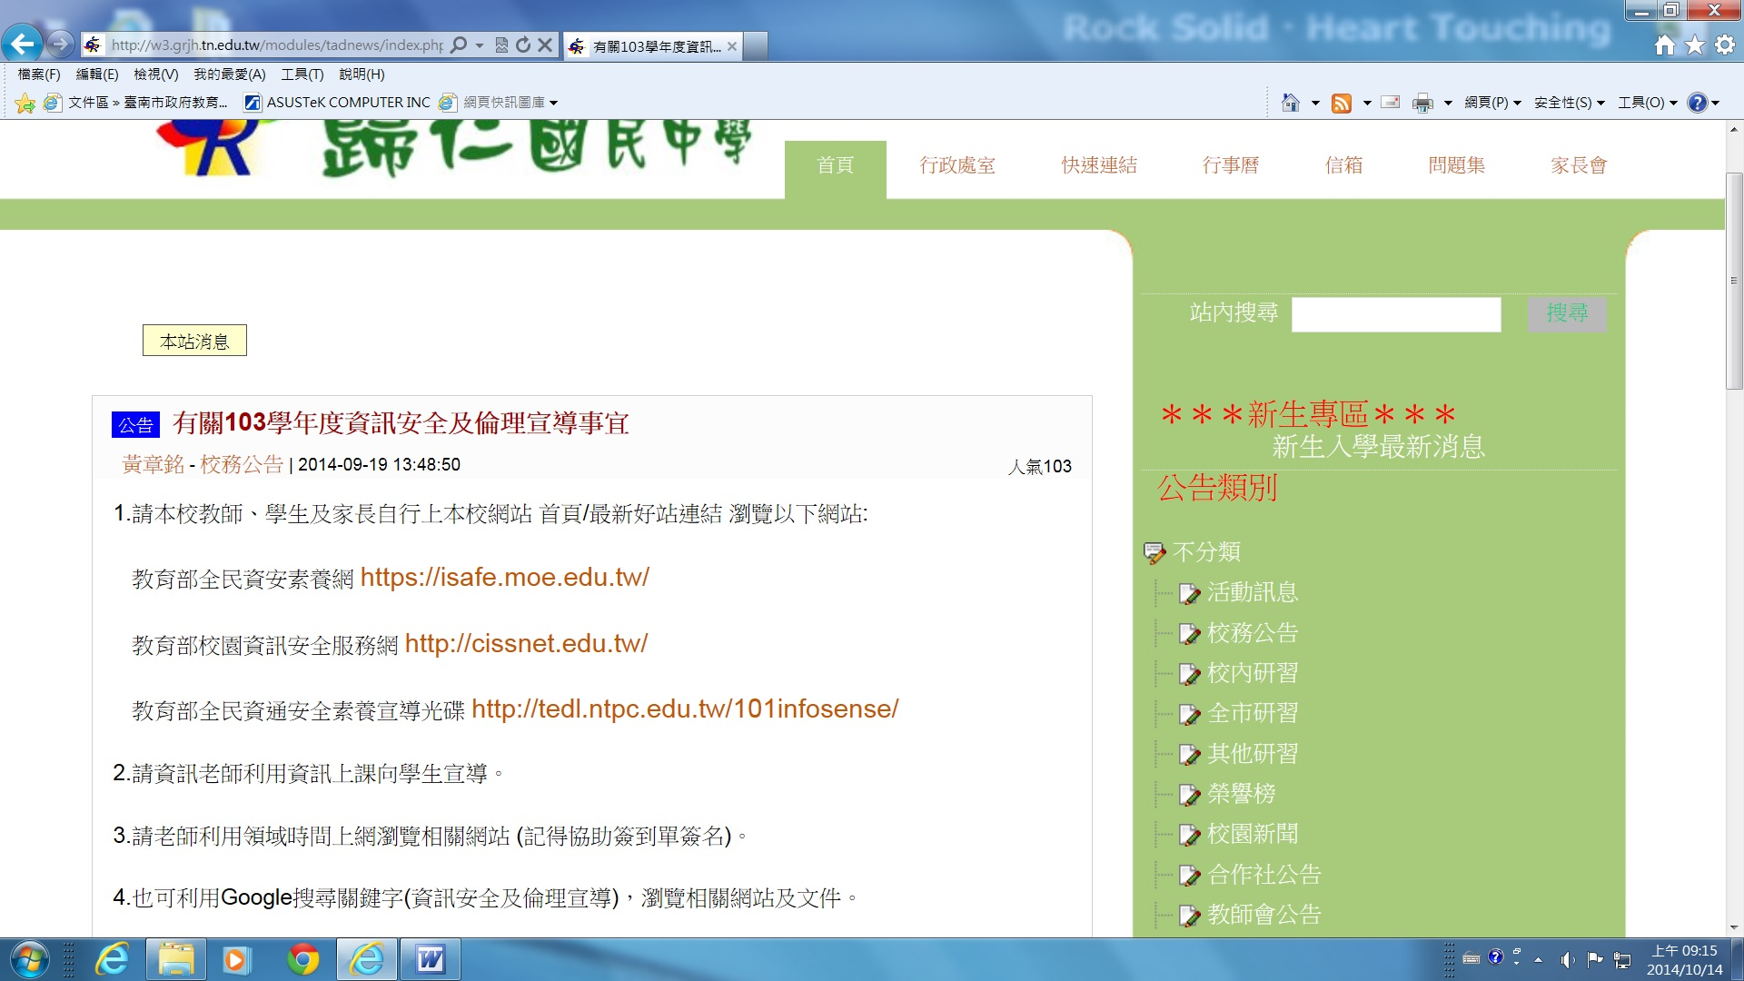
在本校網站公告相關訊息並提供有關連結實施宣導

